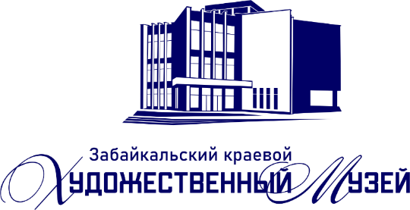
Министерство культуры Забайкальского края
Государственное автономное учреждение культуры
«Забайкальский краевой художественный музей»
Забайкальское краевое отделение Всероссийской творческой
общественной организации «Союз художников России»

Уважаемые коллеги!
15 декабря 2022 года Забайкальский краевой художественный музей
проводит Краевую научно-практическую конференцию
«Изобразительное искусство Забайкалья: проблемы периодизации, систематизации, сохранения, экспонирования, развития»
посвященную 40-летию Забайкальского краевого художественного музея и возвращению ЗКХМ статуса музея

Для участия в работе конференции предлагаются следующие тематические направления:
- Методология и теории исследований изобразительного искусства Забайкалья.
- Особенности и проблемы определения периодизации, стилей, течений, направлений в изобразительном искусстве.
- Изобразительное искусство Забайкалья в контексте социокультурной, образовательной среды региона: развитие художественных школ, традиций.
- Региональное изобразительное искусство в музейном деле. Проблемы сохранения и реставрации. История формирования и пополнения музейных коллекций.
- Постоянная экспозиция произведений изобразительного искусства как фактор научно-просветительской деятельности в сфере сохранения и популяризации художественного наследия произведений: методология экспонирования и отбора.
- Изобразительное искусство Забайкалья в художественной культуре Сибири и Дальнего Востока. Забайкальские художники в Чите, Сибири, России, за рубежом.
- Забайкальское региональное изобразительное искусство в современном социокультурном контексте.
- Изобразительное искусство Забайкалья: традиции и современность.
- Современное искусство Забайкалья в контексте глобализационных трансформаций.
- Декоративно-прикладное искусство и дизайн: традиции и инновации.
- Современные технологии трансляции художественного наследия.

Для участия в конференции необходимо послать заявку с указанием:
ФИО, место работы, должность, ученая степень, тема доклада, телефон, e-mail не позднее 9 декабря 2022, а также текст статьи (до 15 декабря) (см. ПОЛОЖЕНИЕ).

Сборник статей планируется опубликовать после проведения конференции. Опубликованные материалы конференции будут размещены в РИНЦ.
ОРГВЗНОС не предусмотрен.

Заявки и тексты статей в объеме до 20 тыс. печ. знаков отправляются по адресу: mvc355401@yandex.ru с темой письма «Конференция ЗКХМ».
Телефон для справок 8 (3022) 355401 – научный отдел (Ляшенко Екатерина Сергеевна, заместитель директора по научно-просветительской деятельности Забайкальского краевого художественного музея, Родина Алена Валерьевна – начальник научно отдела Забайкальского краевого художественного музея).

